Обелиск памяти

Баскова Виктора Александровича

Виктор Александрович, педагог, до войны работавший в Ескинской школе, был призван на фронт в начале войны. Участвовал в боях под Орлом  и Курском. Известно, что на ст. Валуйка Белгородской области  лейтенант Басков, воевавший в составе 19-й отдельной железнодорожной бригады, попал в плен. В концлагере Дахау Виктор Александрович был активным участником БСВ (братское сотрудничество военнопленных) «Расскажите о нас Родине»- такая предсмертная просьба прозвучала из рядов руководителей и активных деятелей БСВ оставшимся товарищам 4 сентября 1944 года. В числе этих 92 человек, расстрелянных в Дахау, был и наш земляк Виктор Александрович Басков

Около Ескинской школы Солигаличского района Костромской области стараниями учеников и учителей был создан обелиск памяти Баскова Виктора Александровича. В 2011 году школа была закрыта, дети перешли в Оглоблинскую школу. И как приемники Ескинской школы в юбилейный год обучающиеся и учителя Оглоблинской школы решили обновить и благоустроить памятный знак.

Вот что мы увидели.

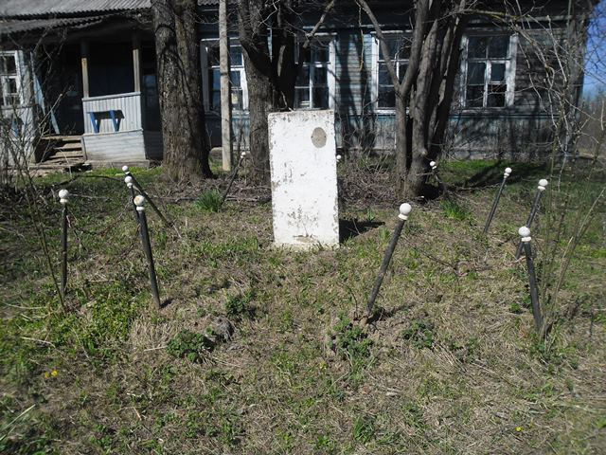

Дети сразу взялись за дело.

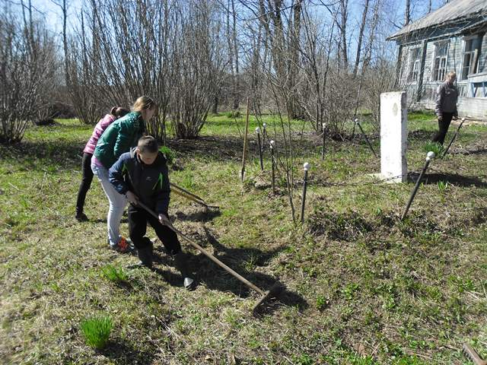

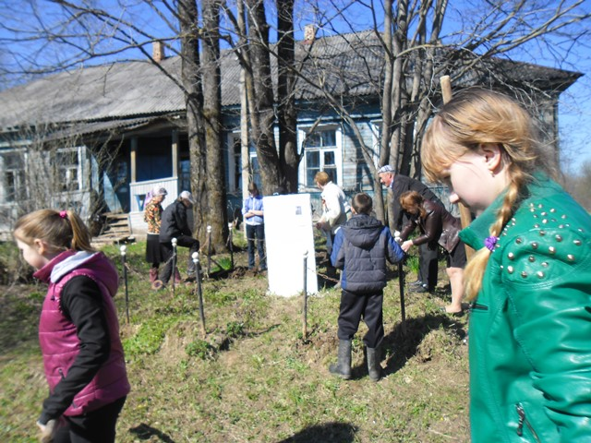

Убрали мусор,

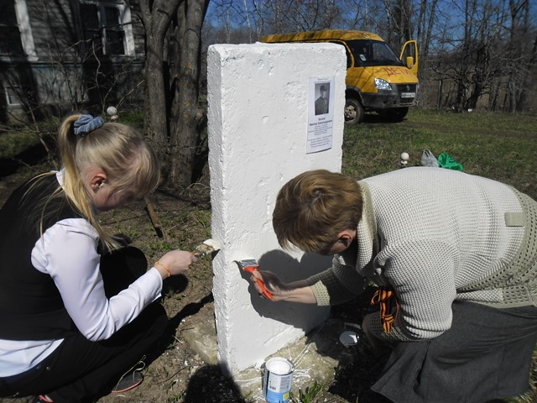

Покрасили плиту, обновили фотографию и надпись.

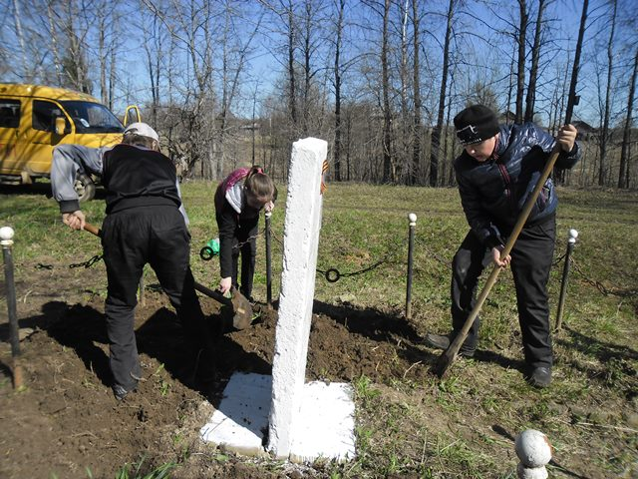

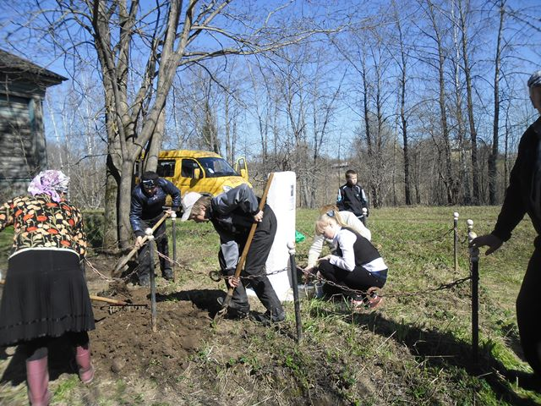

Разбили цветники

